***НЕДЕЛЬНАЯ СВОДКА ГИБДД***

С 14 по 20 сентября 2019 года на территории района выявлено 213 административных правонарушений в области дорожного движения, 6 водителей управляли транспортными средствами в состоянии опьянения, 25 водителей нарушили правила перевозки детей, 1 водитель допустил выезд на полосу встречного движения, за управлением автомототранспортом без соответствующих документов к административной ответственности привлечено 5 водителей.

Госавтоинспекция призывает участников дорожного движения соблюдать ПДД РФ.

За прошедшую неделю на территории района произошло 1 дорожно-транспортное происшествие, в котором 1 человек погиб. Так, 18.09.2019 двигаясь по автодороге К-17р со стороны г. Камень - на - Оби в сторону г. Новосибирска водитель легкового транспортного средства совершил наезд на пешехода, находившегося на проезжей части. В результате происшествия, пешеход от полученных травм погиб на месте.

**Госавтоинспекция информирует:**



За 8 месяцев 2019 года на территории Ордынского района зарегистрировано 4 факта сбыта поддельных денежных купюр.

**Алгоритм действий при обнаружении поддельных денежных купюр**:

При расчете внимательно пересчитывать наличность и не стесняться проверять деньги на специальных аппаратах, не отходя от места, где были получены купюры. Если фальшивая банкнота обнаружена, следует немедленно обратиться в правоохранительные органы. Но главное - не пытаться сбыть попавшуюся вам подделку. Желание вернуть свои деньги может обернуться уголовным наказанием по той же статье 186 Уголовного кодекса РФ. «Изготовление или сбыт поддельных денег или ценных бумаг», которая предусматривает наказание в виде лишение свободы от 2 до 6 лет.

**Обращать внимание на следующие признаки, которые не подделываются фальшивомонетчиками**:

Такие технологичные средства защиты, как выполненная лазером «микроперфорация» номинала на широком купонном поле (выполнена абсолютно равными параллельными рядами микроотверстий, неосязаемыми на ощупь), микротексты - фальшивомонетчиками не воспроизводятся. Эффективным способом является применение аппаратов с инфракрасным излучением протяжного типа.

**Так же работникам организаций, необходимо помнить еще несколько правил поведения при обнаружении фальшивой купюры:**

1. если имеется какая-либо аппаратура по определению подлинности денежных знаков, проверить купюру еще раз.
2. Не отдавать купюру сбытчику, сообщить о случившемся в полицию.
3. Объяснить гражданину, предоставившему купюру, что на ваш взгляд, имеются признаки подделки и необходимо дождаться сотрудников полиции.
4. Постараться, запомнить приметы лица передававшего денежный билет
5. В случаи если человек, предоставивший фальшивку, скрылся, запомнить направления его движения, возможный транспорт и других сообщников, о чем незамедлительно сообщить в полицию.

До приезда сотрудников полиции, отложить денежный билет вызвавший сомнение в сторону. По возможности необходимо ограничить доступ других лиц в «подозрительной» банкноте, т.к. на ней могут оставаться отпечатки пальцев, в том числе и сбытчиков.

17 сентября 2019 года в р.п. Ордынское на базе МКДОУ Вагайцевский детский сад «Солнышко» прошел районный конкурс «Веселый светофор», в котором приняли участие 9 команд юных участников дорожного движения из детских садов Ордынского района. Конкурс проходил по 7 направлениям, где малыши в творческом формате представили свои команды, показали знания Правил дорожного движения, отвечая на задания конкурса, такие как: определить, что это за дорожный знак и для чего он предназначен; просмотреть картинки с изображениями наземного, водного и воздушного транспорта ребятам предстояло распределить транспорт по видам. Также не обошлось без применения практических умений и навыков: перед ребятами стояла непростая задача - преодолеть проезжую часть, соблюдая Правила дорожного движения. Еще одним из направлений конкурса было преодоление барьера на самокате. Помимо участия в конкурсах для юных участников была организована развлекательная программа.

Представители жюри, состоящие из образовательных организаций, в том числе с участием Госавтоинспекции района, отметили высокую подготовку ребят, хорошие знания Правил дорожного движения и активное участие в конкурсе. По итогам конкурса призовые места были распределены следующим образом:

- 3 место заняла команда МКОУ Луковской СОШ;

- 2 место разделили команда МКДОУ Новошарапского детского сада «Березка» и команда МКДОУ Ордынского детского сада «Ручеек»;

-1 место разделили команда МКДОУ Вагайцевского детского сада «Солнышко» и команда МКДОУ Ордынского детского сада «Радуга».

Мы поздравляем юных участников конкурса, благодарим за активное участие команд и педагогов, ведь данный конкурс несомненно еще раз подчеркивает важность и значимость мероприятий, направленных на профилактику и предупреждение детского дорожно-транспортного травматизма, закрепление знаний Правил дорожного движения среди юных участников дорожного движения.

Уважаемые родители и педагоги! Госавтоинспекция Новосибирской области призывает Вас быть примером своим детям не только в жизни, но и на дороге. Соблюдайте ПДД РФ, учите и показывайте это своим детям на личном примере каждый день.

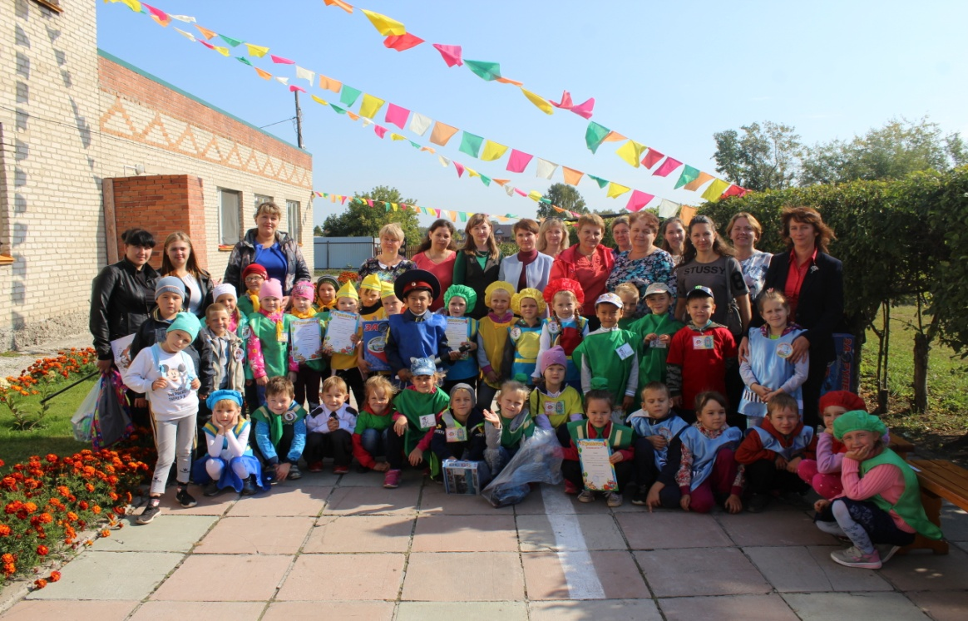

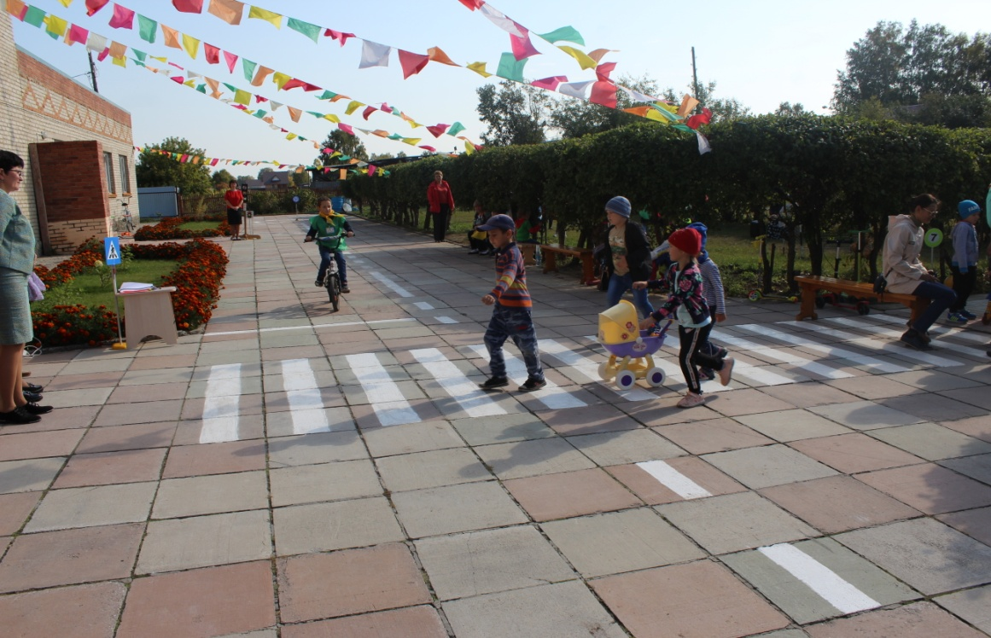

В рамках оперативно-профилактического мероприятия «Осторожно, дети!» сотрудники Госавтоинспекции Новосибирской области совместно с юидовцами МКОУ Ордынской санаторной школы, волонтерским корпусом, сотрудниками управления образования молодежной политики и спорта администрации Ордынского района, председателем Родительского комитета, членами КДНиЗП Ордынского района, Центральной районной библиотекой и Районным домом культуры провели акцию «Безопасная дорога детям», направленную на профилактику и предупреждение детского дорожно-транспортного травматизма. В ходе данного мероприятия ребята с помощью наглядной агитации совместно с общественностью Ордынского района призвали водителей и пешеходов соблюдать Правила дорожного движения, водителей сбрасывать скорость, быть внимательными и осмотрительными особенно вблизи образовательных учреждений, а пешеходам не нарушать ПДД РФ. В рамках социальной кампании «Лайк водителю» и «Культурный пешеход» водителей, соблюдающих ПДД РФ, юидовцы благодарили и раздавали лайки, а пешеходам мультперсонаж «Лис» раздавал небольшие памятки и благодарил их за переход по пешеходному переходу, а родителей за то, что они показывают на собственном примере своим детям, как важно и значимо соблюдать Правила дорожного движения, чтобы вырасти здоровыми и невредимыми.

Госавтоинспекция призывает участников дорожного движения соблюдать ПДД РФ и напоминает: за нарушения, допущенные пешеходами, а также водителями транспортных средств, не предоставивших преимущество в движении пешеходам, имеющим такое право, влечет административные наказания, предусмотренные ст. 12.29 и ст. 12.18 КоАП РФ.

Кроме этого, ПДД РФ водителям предписано соблюдение скоростного режима, дорожных знаков и разметки, а также правила проезда пешеходных переходов.

Уважаемые водители, наши дети на дороге беззащитны!

Пожалуйста, дайте им возможность вырасти!

Соблюдайте Правила дорожного движения!

